3- تفاعلات المرحلة المظلمة :
3-1 امتصاص CO2
تمرين :
تمثل الوثيقة اسفله سرعة امتصاص CO2 عند طحالب الكلوريل خلال فترة اضاءة تفوق 10 دقائق و بعد توقيف هذه الاضاءة مباشرة.

- حلل الوثيقة؟
- كيف تفسر توقف ادماج CO2 بعد اقل من 20 ثانية من المرور من الاضاءة الى الظلام رغم ان تفاعلات ادماج CO2 ليست ضوكيمائية

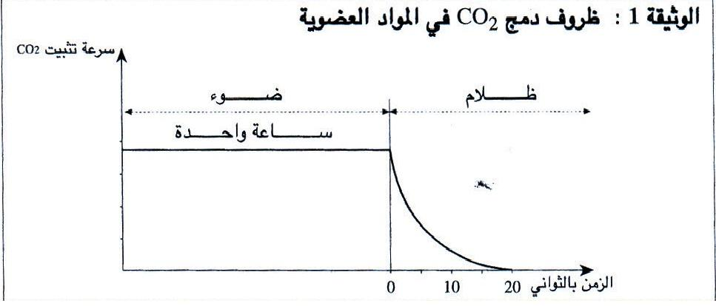

3-2 ما مصير CO2 الممتص من طرف النباتات الخضراء:
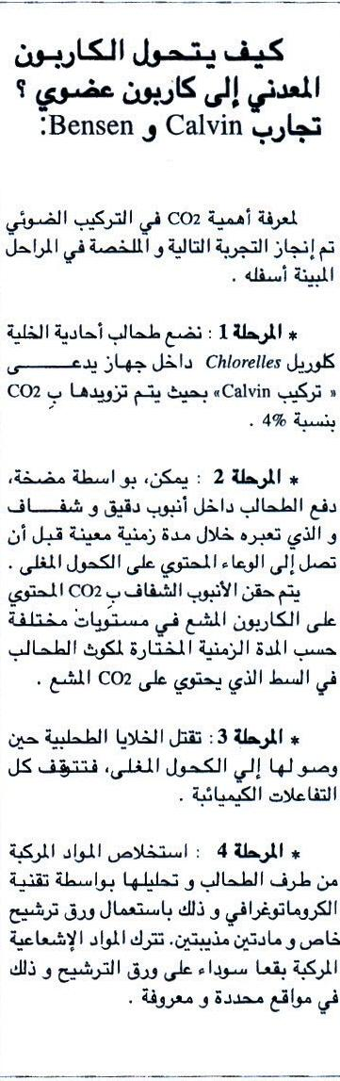
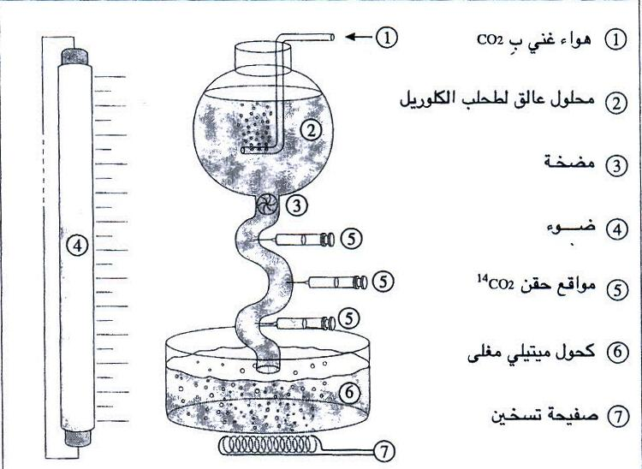
- تجارب Calvin et bensen
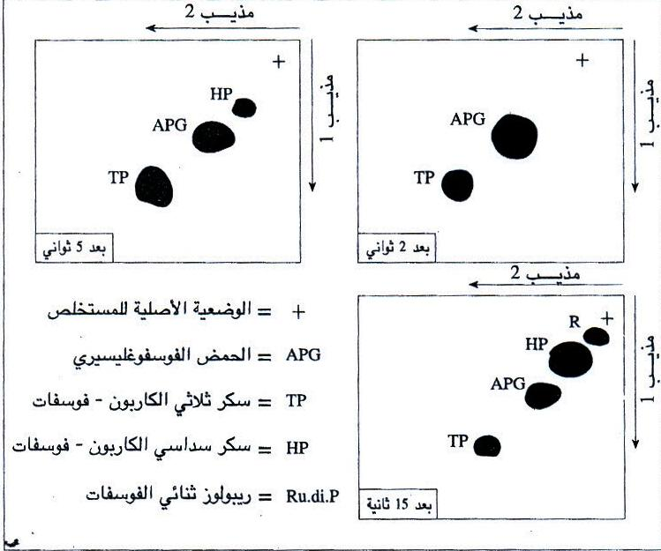
- لمادا تم الاكتفاء بتقنية الكروماتوغرافيا دات البعد الواحد في حالة عزل الصبغات اليخضورية , وفي هده الحالة على كروماتوغرافيا دات بعدين.
- كيف تفسر وجود الاشعاعات في المواد المركبة من طرف الطحالب.
- ماهي اولى المركبات التي يدمج فيها CO2

تلخيص النتائج :

- ما العلاقة بين APG و Rudip:
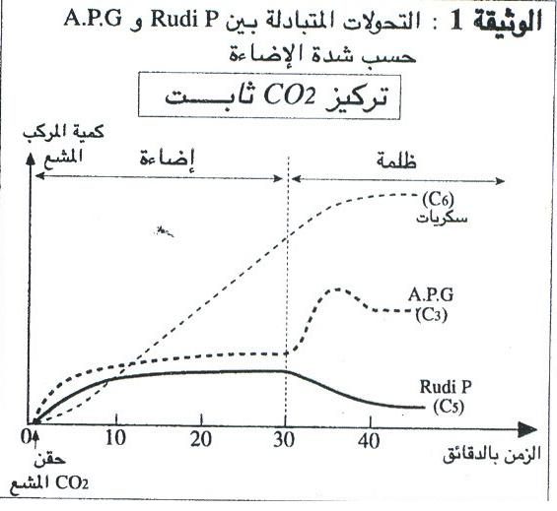
تمرين:
نقوم بقياس تغير كمية APG و Rudip و ذلك :
- عند المرور من الاظاءة الى الظلام مع الحفاظ على
نسبة CO2 تابثة الوثيقة 1.
- عند المرور من وسط غني ب CO2 الى
وسط فقير ل CO2 ودلك تحت اضاءة تابثة الوثيقة 2.
- ا حلل نتائج الوثيقة 1؟
ب. كيف تفسر التغيرات الملاحظة بين APG و Rudip
في الوثيقة 1.
- ا حلل نتائج الوثيقة 2؟
ب. مادا تستنتج من هدا التحليل؟

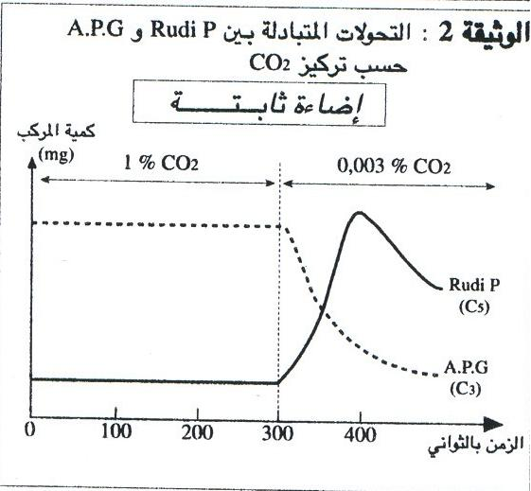
تلخيص النتائج :
............................................................................................................................................................................................................................................................................................................................................................................................................................................................................................................................................................................................................................................................................................................................................................................................................................................................................................................................................................................................................................................................................................................................................................................................................................................................................................................................................................................................................................................................................................................................................................................................................................................................................................................................................................................................................................................................................................................................................................................................................................................................................................................................................................................................................................................................................................................................................................................................................................................................................................................................................................................................................................................................................................................................................................................................................................................................................................................................................................................................................................................................................................................................................................................................................................................................................................................................................................................................................................................................................................................................................................................................................................................................................................................................................................................................................................................................................................................................................................................................................................................................................................................................................................................................................................................................................................................................................................................................................................................................................................................................................................................................................................................................................................................

ذ

